Binary Decision Diagram 기초 및 Negate 처리 방법
한상훈 2009.11.2

목차
1. Boolean Algebra에 의한 Minimal Cut Set 계산 방법
1.1 신뢰도 분석 절차
1.2 Boolean Algebra의 Rule들
1.3 Minimal Cut Set 계산 예제
1.4 Minimal Cut Set 계산시 주요한 operation
2. Binary Decision Diagram 의 기본
2.1 기본적인 BDD Operation 식
2.2 Shannon’s Decomposition 으로 BDD Operation 식 입증
2.3 예제 Fault Tree
2.3.1 예제 1
2.3.2 예제 2
2.3.3 BDD 결과는 ET로 표현 가능
2.4 Prime Implicant
3. BDD Operation 과 확률 예제
3.1 Inclusion-Exclusion 법칙
3.2 간단한 예제
4. BDD 와 Cut Set
5. Complement가 있는 경우
5.1 Complement Event의 경우
5.2 Complement Gate의 경우
5.2.1 BDD 식
5.2.2 예제
5.3 예제 계산
6. Event Tree 예제
6.1 예제 1 : 간단한 Event Tree 예제 (ET1.FTP)
6.2 예제 2 : 간단한 Event Tree + FT 예제 (ET2.FTP)
6.3 Event Tree Sequence 간 처리
7. 특이한 예제

Boolean Algebra에 의한 Minimal Cut Set 계산 방법

신뢰도 분석 절차
System Reliability Analysis의 기본적인 절차는 다음과 같음.
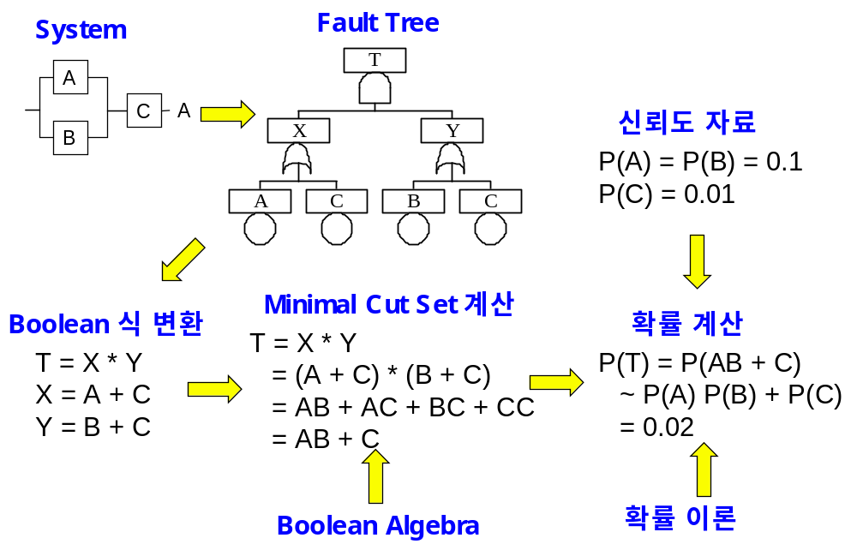

Boolean Algebra의 Rule들
기본적인 Boolean Algebra 의 규칙들
Description | Rules
Idempotent Law | a. X X = X  b. X + X = X
Absorption Law | a. X (X + Y) = X  b. X + X Y = X
Complementation | a. X /X = 0  b. X + /X = I
Distributive Law | a. X (Y + Z) = X Y + X Z  b. (X + Y) (X + Z) = X + Y Z

Minimal Cut Set 계산 예제
1) T = (A + B) * (A + C)
= A * A + A * C + A * B + B * C
= A + A * C + A * B + B * C
= A + B * C (A 와 B * C 는 Minimal Cut Set)
2) T = (A + B) * (A + C) + C * (C + D)
= A * A + A * C + A * B + B * C + C * C + C * D
= A + A * C + A * B + B * C + C + C * D
= A + C (A 와 C 는 Minimal Cut Set)

Minimal Cut Set 계산시 주요한 operation
2개의 operation이 핵심임
- Boolean 식의 전개 : Distributive Law
- Reduction : Absorption Law (X + X Y → X)
이 중 reduction이 시간이 많이 걸림. 모든 cut set을 비교하여 absorption되는 항을 삭제하여야 함. 예로서 n 개 cut set이 있다고 하였을 때, 이를 서로 모두 비교하기 위해서는 _{n}C₂ 번의 비교가 필요함. 대략 n²/2 번의 비교가 필요. 예로서 cut set이 1000 개라면 10⁶/2 번, 100000 개라면 10¹⁰/2 번의 비교가 필요한데, 여기에 엄청난 시간이 소요됨.

Binary Decision Diagram 의 기본
기본적으로 Shannon Decomposition을 이용하여 boolean 식을 다룸.
F = x * F (x = 1) + /x * F (x = 0)
여기서 /x 는 로서 x 의 complement event를 나타냄.
x = 1은 x = true를 나타내며, x = 0은 x = false를 나타냄
Shannon Decomposition은 ite 형태로 표시되기도 함

ite (if-then-else) operator  ite (x, F1, F2) = x * F1 + /x * F2  => BDD for ite (x, F1, F2) => | 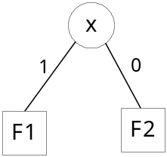

기본적인 BDD Operation 식
J = ite (x, F1, F2), H = ite (y, G1, G2)
x < y | J <op> H = ite (x, F1 <op> H, F2 <op> H)
x = y | J <op> H = ite (x, F1 <op> G1, F2 <op> G2)

여기서 <op> 는 OR 또는 AND, OR 는 + 로, AND 는 * 로 나타냄
이 ite operation 을 통해 fault tree 로부터 cut set 을 구하는 것이 가능

Shannon’s Decomposition 으로 BDD Operation 식 입증
F = x * F (x = 1) + /x * F (x = 0)
J = x * F1 + /x * F2, H = y * G1 + /y * G2

OR operation의 경우 (T = J + H => ?)

x <> y
T = J + H = (x * F1 + /x * F2) + H
T (x = 1) = F1 + H
T (x = 0) = F2 + H
T = x * (F1 + H) + /x * (F2 + H)
x = y
T = J + H = (x * F1 + /x * F2) + (x * G1 + /x * G2)
T (x = 1) = F1 + G1
T (x = 0) = F2 + G2
T = x * (F1 + G1) + /x * (F2 + G2)

AND operation의 경우 T = J * H => ?

x <> y
T = J * H = (x * F1 + /x * F2) * H
T (x = 1) = F1 * H
T (x = 0) = F2 + H
T = x * (F1 * H) + /x * (F2 * H)
x = y
T = J * H = (x * F1 + /x * F2) * (x * G1 + /x * G2)
T (x = 1) = F1 * G1
T (x = 0) = F2 * G2
T = x * (F1 * G1) + /x * (F2 * G2)

기타
1 + H = 1, 1 * H = H, 0 + H = H, 0 * H = 0

예제 Fault Tree

예제 1
아래 예제로 기본적인 BDD operation을 점검.
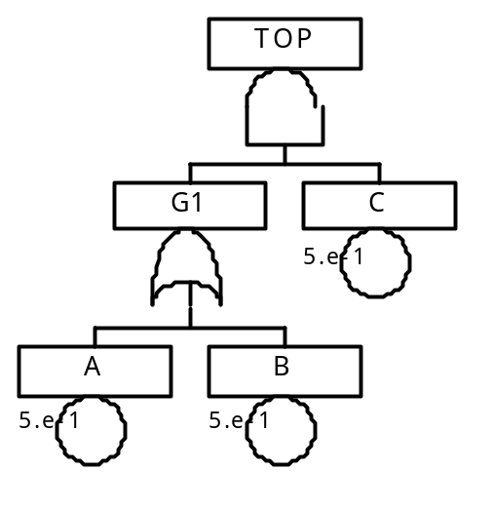
Ordering : C < A < B

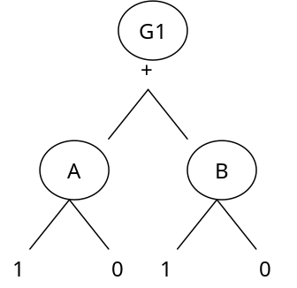 | 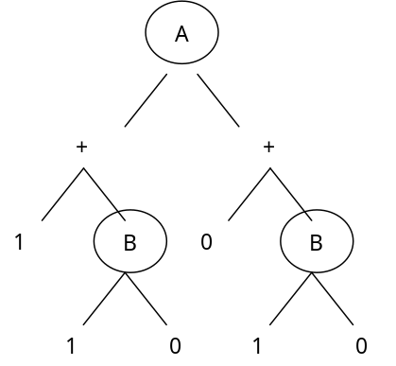 | 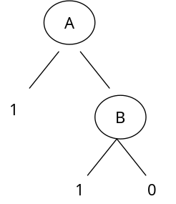

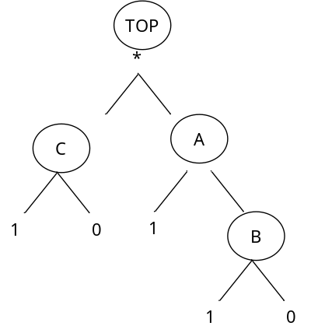 | 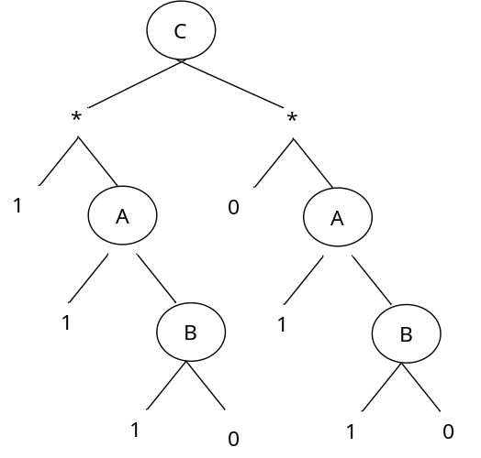 | 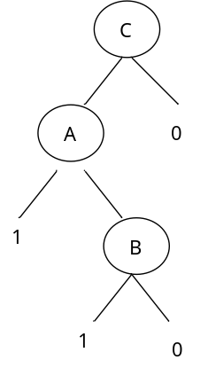

예제 2
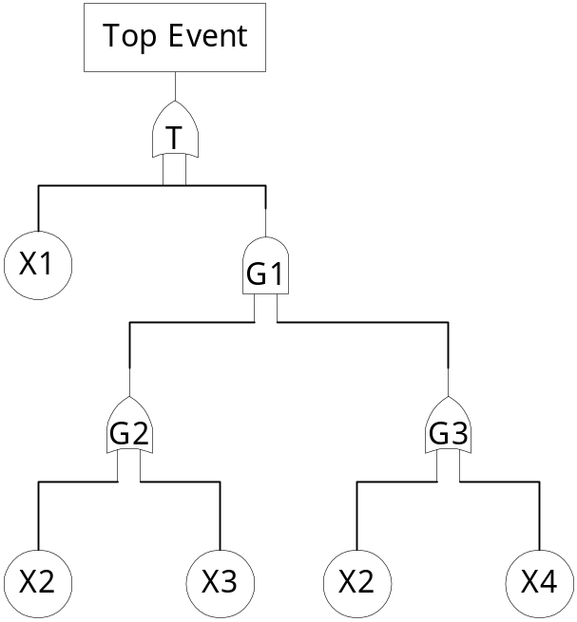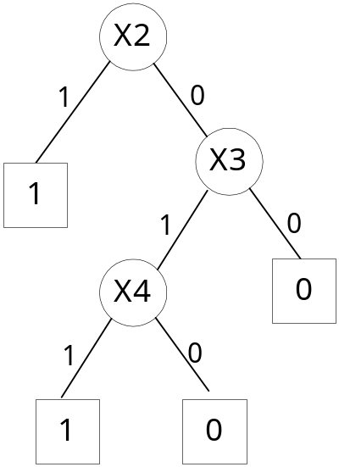

여기서는 먼저 G1에 대해 solve하여 BDD operation의 기본적인 방법을 점검하고, 또한 ordering에 의해 결과가 어떻게 차이나는 가를 본다.
G1 에 대해서 먼저 Solve
- 가정 X1 < X2 < X3 < X4
Basic Event Xi => ite (Xi, 1, 0)
G2 = ite(X2, 1, 0) + ite(X3, 1, 0) = ite (X2, 1, ite(X3, 1, 0))
G3 = ite(X2, 1, 0) + ite(X4, 1, 0) = ite (X2, 1, ite(X4, 1, 0))
G1 = G2 * G3
= ite (X2, 1, ite(X3, 1, 0)) * ite (X2, 1, ite(X4, 1, 0))
= ite (X2, 1, ite(X3, 1, 0) * ite (X4, 1, 0))
= ite (X2, 1, ite(X3, ite(X4, 1, 0), 0)
* 그림 참조

=> G1에 대해 X2, /X2 * X3 * X4 의 prime implicant를 얻음

- 가정 X1 < X3 < X4 < X2
G2 = ite(X2, 1, 0) + ite(X3, 1, 0) = ite (X3, 1, ite(X2, 1, 0))
G3 = ite(X2, 1, 0) + ite(X4, 1, 0) = ite (X4, 1, ite(X2, 1, 0))
G1 = G2 * G3
G1 = ite (X3, 1, ite(X2, 1, 0)) * ite (X4, 1, ite(X2, 1, 0))
= ite (X3, ite (X4, 1, ite(X2, 1, 0)),
ite(X2, 1, 0) * ite (X4, 1, ite(X2, 1, 0))
= ite (X3, ite (X4, 1, ite(X2, 1, 0)),
ite (X4, ite(X2, 1, 0), ite(X2, 1, 0)))

prime implicant : X3 * X4, X3 * /X4 * X2, /X3 * X4 * X2, /X3 * /X4 * X2
Event Ordering 에 따라 결과가 달라짐 (복잡해질 수 있음). 따라서 ordering이 매우 중요
non minimal cut set 이 나타남. Cut set으로 변환하기 위해서는 Non minimal cut set 을 삭제하는 방법이 필요함

BDD 결과는 ET로 표현 가능
P(X1) = P(X2) = P(X3) = P(X4) = 0.1으로 가정.
X1 < X2 < X3 <X4 의 경우 다음과 같은 ET로 표현 가능 (BDD 표현의 다른 방법)
전체 T의 값은 0.1981 이 됨
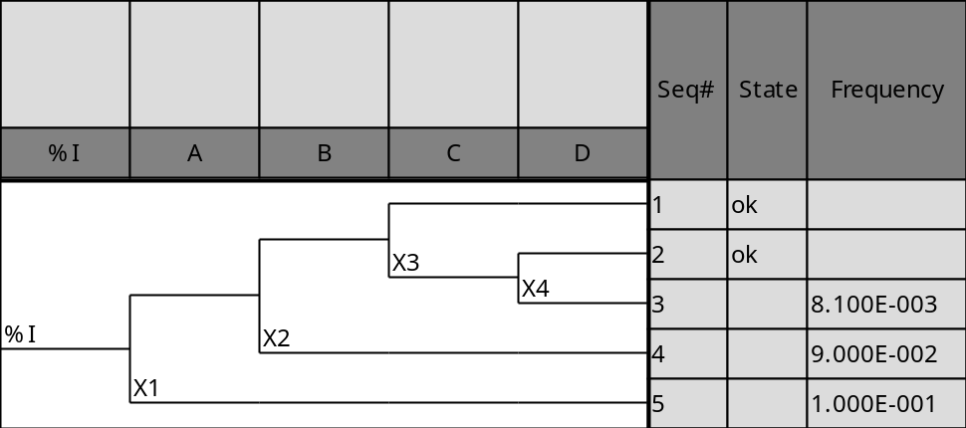
X1 < X3 <X4 < X2 의 경우 다음과 같은 ET로 표현 가능.
전체 T의 값은 0.1981 이 됨

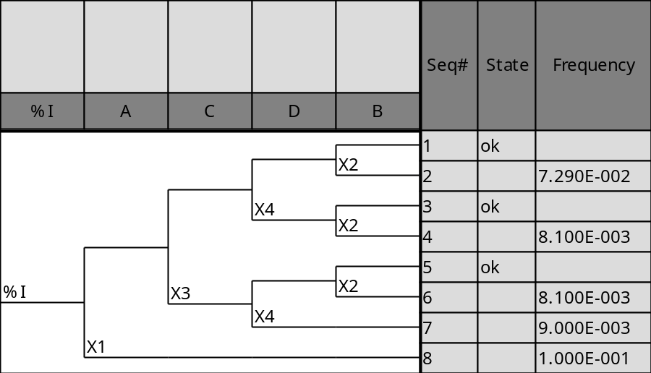

Prime Implicant
- Implicants : A product term is an implicant of a function if the function has the value ‘1’ for all minterms of the product term.
- Prime implicant : If the removal of any literal from an implicant P results in a product term that is not an implicant of the function then P is a prime implicant.

BDD Operation 과 확률 예제

Inclusion-Exclusion 법칙

C1, C2 항들의 합으로 이루어진 경우, 확률은 Inclusion-Exclusion 법칙에 의해 계산할 수 있다. (n이 증가할 경우, 계산 횟수가 exponential로 증가한다)
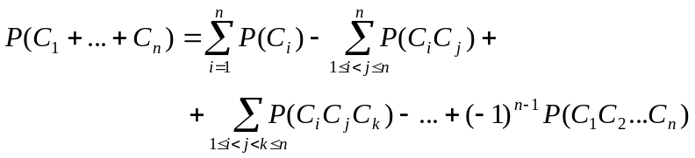

간단한 예제
T = A + B
Inclusion-Exclusion 법칙에 의해
P(T) = P(A) + P(B) ‘ 1차항
- P(A * B) ‘ 2차항
으로 계산할 수 있다.

Shannon Decomposition 하면
T = A + /A * B 로 표현됨
P(T) = P(A) + P(/A * B) ‘ 1차항
- P(A * /A * B) ‘ 2차항
여기서 2차항은 A * /A 가 false가 되어 0이 되며, P(/A * B) = (1-P(A)) * P(B) 가 된다.
따라서 P(T) = P(A) + (1-P(A)) * P(B) = P(A) + P(B) – P(A) * P(B) 로 앞의 예제와 같이 나타난다.

Shannon Decomposition을 하면, 2차항 이상 곱하는 모든 항이 false가 되어 사라지므로, decomposition 된 식에 바로 값을 대입하면 정확한 값이 계산되는 장점이 있다.

BDD 와 Cut Set
T = A + B 와 같은 경우, cut set은 A, B가 된다.
BDD로 표현된 경우 prime implicant는 A, /A * B 또는 B, /B * A가 된다. 이 경우, complement를 없애면 A, B 로 cut set과 동일하게 된다.
그러나 대부분의 경우 단순히 BDD에서 complement만을 없애면 non minimal cut set이 나타나게 되어, 별도의 minimize step을 거쳐야 cut set을 구할 수 있다.

다음과 같은 fault tree의 경우에
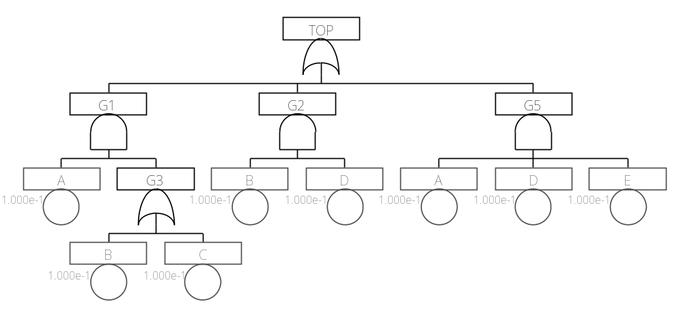
BDD를 이용하여 solve하면 다음과 같이 5개의 prime implicant가 나타남. 전체 값은 2.881e-2 가 됨.
1 | 1.00E-02 | A B
2 | 9.00E-04 | A /B D E
3 | 8.10E-04 | A /B D /E C
4 | 8.10E-03 | A /B /D C
5 | 9.00E-03 | /A B D

이와 같이 prime implicant에서 complement만 삭제하면
TOP = A * B + A * D * E + A * D * C + A * C + B * D로서 non minimal인 A * D * C 가 나타난다. Non minimal 을 삭제하면 다음과 같이 4개의 cut set이 나타남.
1 | 1.00E-02 | B D
2 | 1.00E-02 | A C
3 | 1.00E-03 | A D E
4 | 1.00E-02 | A B

Complement가 있는 경우
먼저 Negate를 처리할 수 있도록 식들을 새로 정리

Complement Event의 경우
예1) T = A + /B 는 아래 표와 같이 표현 가능
Shannon Decomposition | BDD structure로 표현
T = A + /A * /B  (즉, B의 left/right를 0/1로 변경하면 됨) | A  B  1  1  0

값 계산하는 방식은
- 왼쪽은 P(A)에 아래 항을 곱하고, 오른쪽은 (1-P(A)) 한 후 아래항을 곱하면 됨
예로서 소문자 a = P(A)를 나타낸다고 할 때
P(T) = a * 1 + (1-a) * (b * 0 + (1-b) * 1) = a + (1-a) * (1-b)

BDD에서 prime implicant를 표현하는 방식은
- 왼쪽은 A에 아래 항을 곱하고, 오른쪽은 /A에 아래 항을 곱하면 됨
T = A * 1 + /A * (B * 0 + /B * 1) = A + /A * /B

예2)
T = (/A + B) * (A + C) = /A * C + A B + B C
그냥 전개하면 T = /A C + A B + B C
BDD 로 풀면 T = /A C + A B
아래 table로 위의 결과가 같은 것임을 확인할 수 있음
A | B | C | (/A + B) (A + C) | AB + /AC | AB + /AC + AB | AB | /AC | BC
1 | 1 | 1 | 1 | 1 | 1 | 1 | 0 | 1
1 | 1 | 0 | 1 | 1 | 1 | 1 | 0 | 0
1 | 0 | 1 | 0 | 0 | 0 | 0 | 0 | 0
1 | 0 | 0 | 0 | 0 | 0 | 0 | 0 | 0
0 | 1 | 1 | 1 | 1 | 1 | 0 | 1 | 1
0 | 1 | 0 | 0 | 0 | 0 | 0 | 0 | 0
0 | 0 | 1 | 1 | 1 | 1 | 0 | 1 | 0
0 | 0 | 0 | 0 | 0 | 0 | 0 | 0 | 0

다시
T = /A C + A B + B C
= /A C + A B + (A + /A) B C
= /A C + A B + A B C + /A B C
여기서 /A C + /A B C = /A C, A B + A B C = A B
T = /A C + A B
로 같은 것을 확인할 수 있음

예3)
T = (/A + B) * (A + C) * (/A + D)
전개하면 T = (/A C + A B + B C) * (/A + D)
= /A C + /A C D + A B D + /A B C + B C D
= /A C + A B D + B C D
또는 위의 결과를 이용하면 (이는 BDD 결과와 같음)
T = (/A + B) * (A + C) * (/A + D)
= (/A C + A B) * (/A + D)
= /A C + /A C D + A B D
= /A C + A B D

Complement Gate의 경우

BDD 식
F = x * F (x = 1) + /x * F (x = 0)
/F = / (x * F1 + /x * F0)
= / (x * F1) * / (/x * F0)
= (/x + /F1) * (x * /F0)
= /x * /F0 + x * /F1 + /F1 * /F0
= /x * /F0 + x * /F1 + (x + /x) * /F1 * /F0
= x * /F1 + x * /F1 * /F0 + /x * /F0 + /x * /F0 * /F1
여기서 x * /F1 + x * /F1 * /F0 = x * /F1,
/x * /F0 + /x * /F0 * /F1 = /x * /F0
/F = x * /F1 + /x * /F0
가 됨.
여기서 F1 = F (x = 1), F0 = F(x = 0)을 나타냄

예제
예1) T = A + /B → S = /T = ?
S = /T = /(A + /B) = /A * B
S 를 decomposition 하면
S = A * 0 + /A * B = /A B
또는
T = A + /B = A * 1 + /A * /B 에서
/F = x * /F1 + /x * /F0 을 이용하여, T로부터
S = A * /(1) + /A * /(/B) = /A * B
Shannon Decomposition | BDD structure로 표현
T = A + /B  = A + /A * /B | A  B  1  1  0
S = /T = /A * B | A  B  0  0  1

예2) T = A + B → S = /T = ?
BDD | BDD structure로 표현
T = A + /A * B | A  B  1  0  1
T = A * 1 + /A * B  S = A * 0 + /A * /B  = /A * /B | A  B  0  1  0

예3) T = A * C + B → S = /T = ?
BDD | BDD structure로 표현
T = A * C + B  = A * (C + B) + /A * B | A  B  0  1  C  0  1
/F = x * /F1 + /x * /F0 를 이용  T = A * T(A=1) + /A * T(A=0)  = A * (C + B) + /A * (B)  = A * (C + /C B) + /A B  S = A /(C + /C B) + /A * /B  = A (/C * (C + /B) + /A /B  = A /C /B + /A /B | A  B  1  0  C  1  0

확인 과정)
그냥 전개하면
S = /T = /(A * C + B)
= /(A * C) * /B
= (/A + /C) * /B
= /A /B + /C /B

S = /T = /(A * C + B) 에서 shannon decomposition 하면
S = A * S(A=1) + /A * S(A=0)
= A * /(C + B) + /A * /(B)
= A * /C * /B + /A * /B 로 나타남
이 것은 다시 정리하면
S = /B * (A * /C + /A) = /B * (/A + /C) = /A /B + /B /C 가 됨
이는 그냥 전개한 것과 같은 결과임
따라서 모두 같은 결과임을 확인할 수 있음

예제 계산

Case | Input | Output | 비고
1 | TOP * G1 G2  G1 + -A B  G2 + A C | A B  /A C | 5.1 의 (예2)와 동일  (A1.Ftp)
2 | TOP * -G1 G2  G1 * A -B  G2 + A C | A B  /A C | Case 1과 동일  (N1.Ftp)
3 | TOP * -G1 -G2  G1 * A -B  G2 * -A C | A B  /A /C | (N2.Ftp)
4 | TOP * G1 -G2 -G3  G1 + A -B  G2 + A C  G3 + B C | /A /C /B | (N3.Ftp)

Event Tree 예제

예제 1 : 간단한 Event Tree 예제 (ET1.FTP)
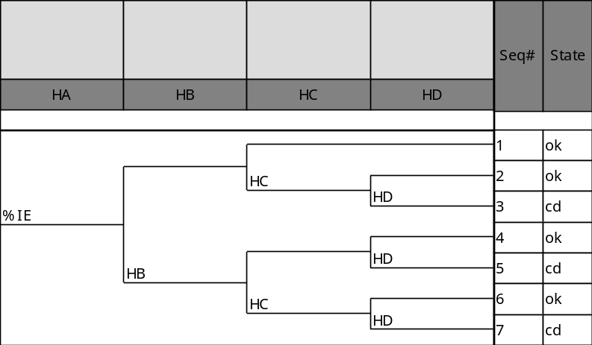
TOP = %IE * /HB * HC * HD * #HA-3
+ %IE * HB * /HC * HD * #HA-5
+ %IE * HB * HC * HD * #HA-7
Prime Implicants 는 아래와 같이 동일하게 나타남
%IE HD HC HB #HA-7
%IE HD HC /HB #HA-3
%IE HD /HC HB #HA-5

예제 2 : 간단한 Event Tree + FT 예제 (ET2.FTP)
아래와 같이 각 Branch를 FT로 모델함.
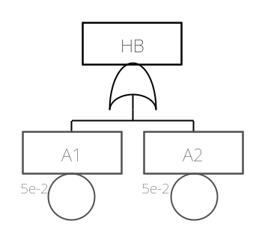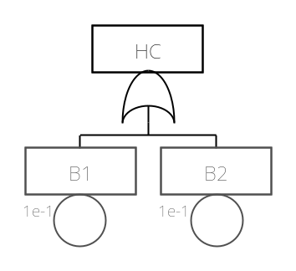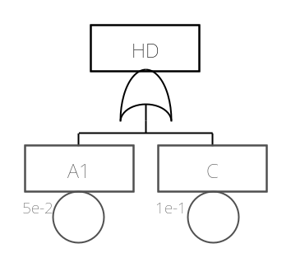
Prime Implicants는 아래와 같이 나타남.
%IE A1 B1 #HA-7
%IE A1 /B1 B2 #HA-7
%IE A1 /B1 /B2 #HA-5
%IE /A1 C B1 A2 #HA-7
%IE /A1 C B1 /A2 #HA-3
%IE /A1 C /B1 B2 A2 #HA-7
%IE /A1 C /B1 B2 /A2 #HA-3
%IE /A1 C /B1 /B2 A2 #HA-5

Event Tree Sequence 간 처리
Event Tree에서 각 Sequence 간에는 완전 독립이므로 이를 주의해서 처리할 필요 있음. 즉, 각 sequence별로 구해서 단순히 합치는 작업이 필요.
(IE, Sequence event는 별도로 mark하여 처리 필요)
Sequence Number를 특수 처리하기 전에는 Sequence Number를 Ordering의 맨 마지막으로 두면 Sequence Number끼리 곱해지는 경우가 거의 발생하지 않음. 그렇지 않은 경우는 Sequence Number끼리 곱해지는 것으로 인해 해석이 곤란할 정도임.

특이한 예제
아래와 같은 Fault Tree 에서
TOP + G-3 G-5 G-7  G-3 * -B C S3  G-5 * B -C S5  G-7 * B C S7 | 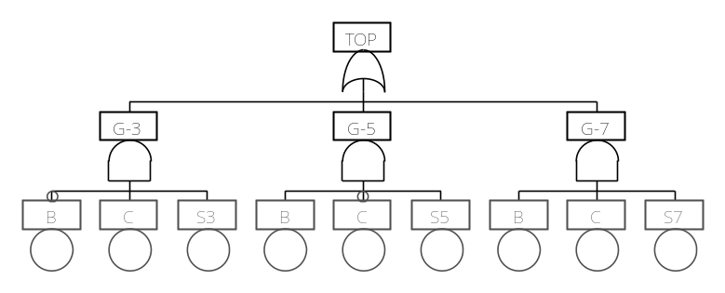
여기서
이는 아래와 같은 ET의 다른 형태라고 할 수 있다.
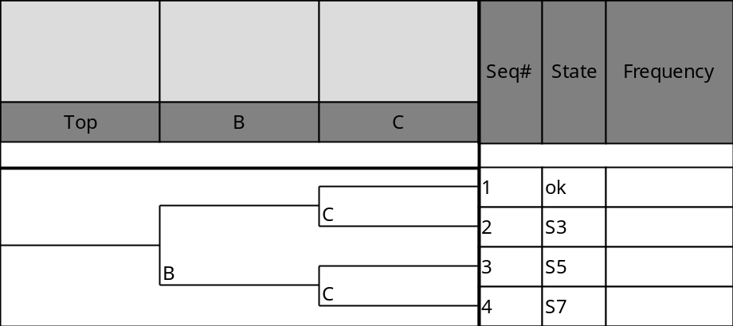
위의 Fault Tree 를 전개하면
단순히 전개한 경우 | Cut Set 경우
/B C S2  B /C S5  B C S7 | C S3  B S5  C B S7

BDD로 위의 FT를 풀면 ordering에 따라 아래와 같은 형태가 나타날 수 있으며, 각 PI의 값은 아래와 같다.
1 | 1.00E-02 | C S3 B S7
2 | 9.00E-02 | C S3 /B
3 | 0.00E+00 | C /S3 B S7
4 | 9.00E-02 | /C B S5

여기서 1번 및 3번 PI를 더하면
C * S3 * B * S7 + C * /S3 * B * S7 = C * S7 * B * (S3 + /S3) = C * S7 * B 가 된다. 따라서 이는 위의 단순 전개한 것과 같은 것을 알 수 있다.
그러나 이러한 operation을 하기 전에, 만일 값이 낮은 PI를 삭제한다면
C * S3 * B * S7 만 남게 된다. 이 PI만 보면, S3에 관련된 것인지, S7에 관련된 것인지 구분이 가지 않는다. 이 PI는 값이 0인 3번째와 합쳐져야만 해석이 가능하다. 반면 값이 0인 3번 PI는 S7에 관련된 것이라는 것을 바로 알 수 있다.

